COGNOME
NOME
MATRICOLA |  | PC

T | AR | SQL-DML | SQL-DDL | DIAG | ER

Teoria (2 punti)

- Spiegare le differenze tra un sistema informativo ed un sistema informatico

- Definire l’effetto di un’istruzione di RollBack

Algebra relazionale (4 punti)

Si assuma il seguente schema di base di dati :

MEDICO ( matricola, nome, specialita, indirizzo, citta, provincia, regione, codice, nome_reparto )
OSPEDALE ( codice, denominazione, indirizzo, citta, provincia, regione )
REPARTO ( codice, nome, specialita, capienza, primario )
VISITA ( codice, nome, progressivo, matricola, data, avvenuto_ricovero, codice_paziente, codice_patologia )
PAZIENTE (codice_paziente, nome, indirizzo, citta, provincia, regione)

L'attributo codice della relazione REPARTO è chiave esterna verso OSPEDALE.
L'attributo primario della relazione REPARTO è chiave esterna verso MEDICO.
L'attributo matricola della relazione VISITA è chiave esterna verso MEDICO
L'attributo codice_paziente della relazione VISITA è chiave esterna verso PAZIENTE
Gli attributi codice e nome_reparto della relazione MEDICO sono chiave esterna verso REPARTO.
Gli attributi codice e nome della relazione VISITA sono chiave esterna verso REPARTO.

Esprimere in algebra relazionale le seguenti query:

- Elenco dei reparti di "Geriatria" situati a Roma

- Nome dei medici che hanno fatto visite nel 2009 e che lavorano in ospedali siti in Bologna

Con riferimento allo schema di basi dati precedente, si implementino in SQL le seguenti query:

- Lista di tutti i medici che nel 2010 hanno fatto in media almeno 5 visite alla settimana

- Elenco di tutti i codici dei pazienti affetti da patologia "tubercolosi" che sono stati visitati nel 2010 in ospedali della regione "Lazio"

- Cancellare dal DB tutti i pazienti che non hanno fatte visite e che risiedono in "Piemonte"

- Creare una vista “Statistiche paziente” che riporta per ogni paziente il numero di visite effettuate suddivise per anno e specialità reparto

Utilizzando l’opportuna istruzione SQL, si creino le tabelle
MEDICO, VISITA e PAZIENTE
dello schema di base di dati sopra riportato, inserendo vincoli necessari a soddisfare i vincoli di cui sotto e utilizzando opportuni domini per gli attributi presenti nelle relazioni

Modello Entità-Relazioni

Traduzione modello E-R in modello relazionale (4 punti)

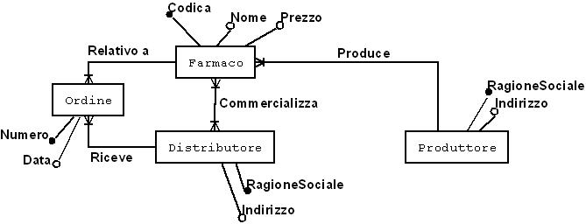
Tradurre il seguente modello Entità-Relazione nel modello relazionale, evidenziando chiavi primarie e specificando eventuali chiavi esterne.

Progettazione schema Entità-Relazione (10 punti)
Una banca decide di informatizzare il proprio ufficio titoli.
L'ufficio tratta l'intermediazione di titoli, che possono essere di borsa, caratterizzati ognuno da un codice, una descrizione ed una borsa presso la quale è trattato, o di stato, caratterizzati questi da una nazione emittente, una data di emissione e da una durata in anni, o infine obbligazionari, anch'essi con una data di emissione ed una durata.
Sia i titoli di borsa che quelli obbligazionari sono legati a società quotate, che hanno una ragione sociale, un indirizzo, una nazione di “residenza” ed un capitale sociale.
I clienti gestiti dall'ufficio titoli hanno ognuno un proprio portafoglio titoli, che contiene quantità variabili dei vari titoli, e sono identificati da un codice cliente ed hanno un nome, cognome, indirizzo di residenza ed indirizzo di mail.
E' indispensabile memorizzare tutte le transazioni effettuate, cioè tutti gli acquisti e le vendite di titoli fatte per conto dei clienti, con la relativa data, operatore di riferimento e valore puntuale dei singoli titoli trattati, nonché l'importo di eventuali commissioni applicate.
Per ogni titolo è importante sapere il prezzo corrente ma anche lo storico dei prezzi, cioè il prezzo che i vari titoli hanno avuto giorno per giorno, in modo da poter ricostruire nel tempo l'andamento dello stesso.
Infine si deve tener conto che tutti i prezzi sono espressi in valute, delle quali è necessario tracciare i cambi quotidiani contro Euro.
I titoli di stato devono essere classificati secondo il rating della nazione a cui fanno riferimento, mentre i titoli di borsa e quelli obbligazionari hanno ognuno un proprio rating.
Per ogni società quotata è necessario registrare la lista degli amministratori e dei sindaci, poiché la banca deve garantirsi che i propri clienti non posseggano pacchetti azionari od obbligazioni di aziende che gestiscono o controllano.

